Univerzitet u Beogradu

Fakultet organizacionih nauka

Katedra za elektronsko poslovanje

ReactJS

Domaći zadatak 3

|  |  |  |
| --- | --- | --- |
| Ime | Prezime | Broj indeksa |
| Jovana | Živanović | 0439/2017 |
| Link ka Github-u | https://github.com/JovanaZiv/React | |

Sadržaj

1 Korisnički zahtev 3

2 Implementacija 3

3 Korisničko uputstvo 4

# Korisnički zahtev

Aplikacija za recepte omogućava korisnicima da istražuju raznovrsne recepte, pronađu inspiraciju za obroke i organizuju svoju kuhinju. Korisnici mogu pregledavati širok izbor recepata, pretraživati ih na osnovu naziva i sastojaka, te pronaći detaljne informacije o pripremi, sastojcima i vremenu potrebnom za svaki recept.

Aplikacija omogućava detaljan prikaz informacija za pripremu hrane kao i prikaz hrane koje sadrže odredjene sastojke.

# Implementacija

Za realizaciju web aplikacije korišćene su sledeće funkcionalne komponente:

* Recipe – komponenta koja sadrži podatke o receptu(reusable komponenta)
* RecipeList – ovo je komponenta koja se koristi za prikaz početne stranice koja u sebi sadrži druge komponente za prikaz recepata(reusable komponenta)
* Navbar – navigacioni meni
* Details – omogućava detaljniji prikaz uputstva za spremanje hrane
* RecipeByIngredient -

Primer jedne komponente:

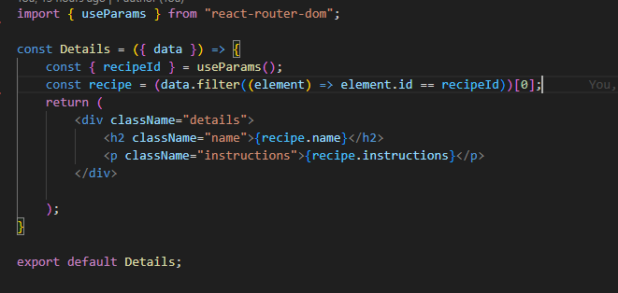

Komponenta sa funkcijama koje omogućavaju manipulaciju podacima odnosno sortiranje i pretragu na osnovu:

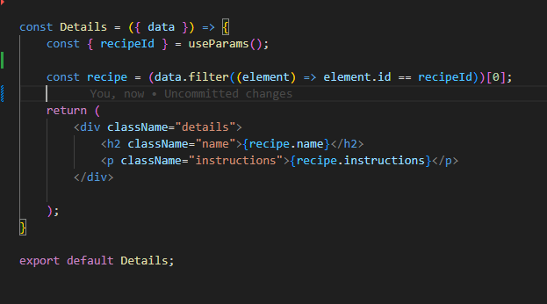

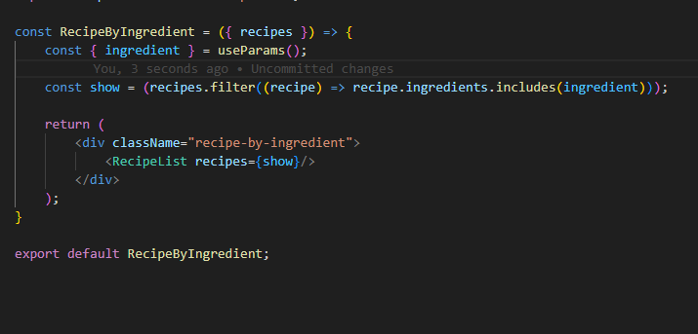

# Korisničko uputstvo

Na glavnoj strani aplikacije vidimo spisak dostupnih recepata i paginaciju radi lakše preglednosti.

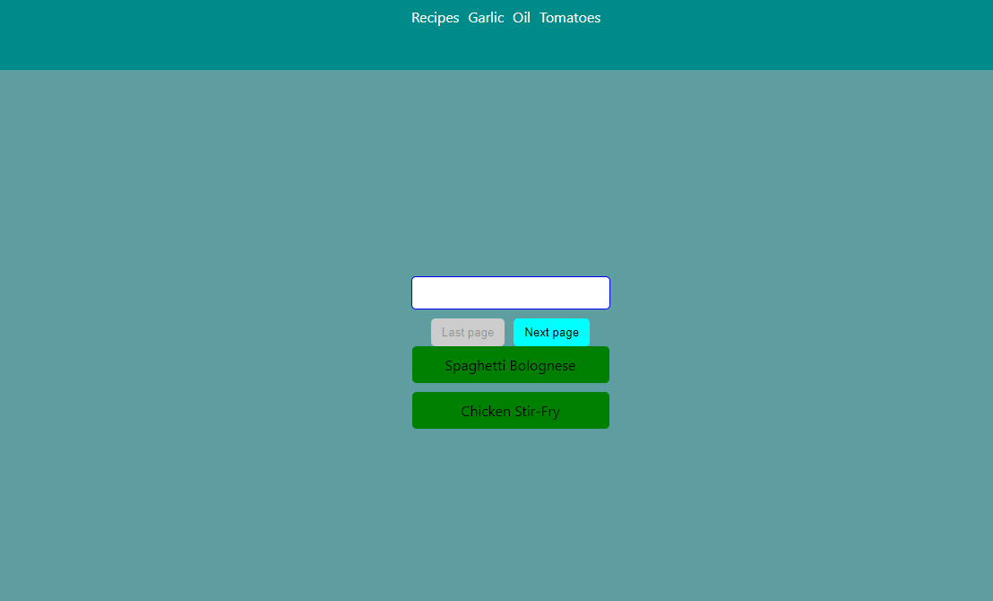

Izborom stavke iz navigacionog menija lista recepata se menja u zavisnosti od izabrane stavke za sortiranje.

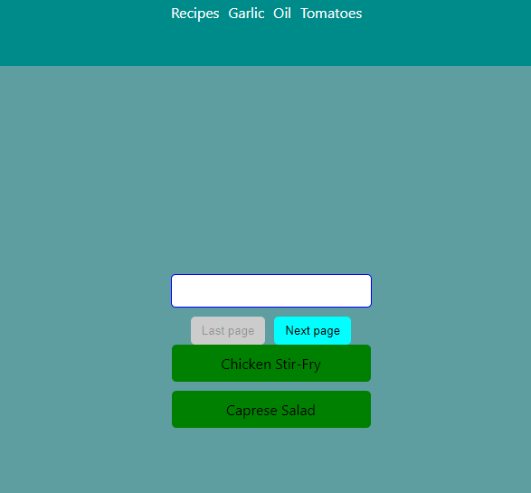

Klikom odredjeni recept otvara se komponenta sa detaljnijim prikazom recepta

